PROYECTO DE PRESUPUESTO 2017

Boquerón Rekuái

Gobernación de Boquerón





El departamento tiene 91.669 km2, es el más grande del país y cuenta con aproximadamente 70.000 habitantes, de los cuales aproximadamente 60% son indígenas. En la actualidad hay un proceso de crecimiento demográfico bastante significativo por la migración interna.

*División*

*política*

El departamento Boquerón está caracterizado por ser plurietnico y pluricultural. Las etnias indigenas son: Enlhet, Guaraní Occidental, Guaraní Nandeva, Nivacle, Angaite, Ayoreo y Manjui. En segundo lugar están los grupos menonitas de las colonias Menno (Loma Plata), Fernheim (Filadelfia) y Neuland, inmigrantes que se han asentado en la región entre los años 1.927 y 1.947. En tercer lugar se encuentra la población latina-criolla, que son familias tradicionales de la región, más las que se suma por la migración constante. Por último, en menor número, pero no menos importantes, los inmigrantes brasileros, alemanes, argentinos, suizos, franceses, uruguayos, etc., quienes se van instalando paulatinamente y desarrollan distintas actividades productivas.

El departamento tiene actividades económicas muy importantes a nivel país. Los rubros más importantes son la producción cárnica y láctea, que gozan de gran prestigio en el mercado nacional e internacional. Actualmente en Boquerón existen aproximadamente 1.950.000 cabezas de ganado bovino y entre el 15 al 20 % de los vacunos faenados en el país, salen de este departamento. También se están desarrollando importantes proyectos agrícolas, pero condicionados siempre por el régimen de lluvias y disponibilidad de agua. Los principales cultivos son: maní, sésamo, sorgo, algodón, soja, chía, tártago, poroto y cebolla. El sector agroindustrial está en pleno crecimiento y ya empezó a exportar a los países limitrofes. También el turismo está en auge; sobre todo el turismo ecológico, la visita a sitios históricos de la Guerra del Chaco y el turismo relacionado las actividades deportivas y aventureras.

La industria hidrocarburífera con alto potencial en la región, pretende convertirse en un rubro importante en el departamento. Actualmente se están haciendo estudios y prospecciones. Estos trabajos realizan empresas privadas bajo la modalidad de contratos de concesiones con el estado paraguayo.

En la ciudad de Mariscal José Félix Estigarribia se encuentra un aeropuerto con la pista más larga del país y que permite una actividad durante casi todos los días del año. La misma está enmarcada dentro los proyectos prioritarios del gobierno nacional para su modernización y habilitación, que permitiría al país, por su ubicación estratégica, convertirse en el punto de enlace principal para los intercambios comerciales de la región y el mundo.

También es muy importante mencionar la ruta Bioceánica, cuyo trazado de Carmelo Peralta a Loma Plata y luego siguiendo por Pozo Hondo, servirá para unir los puertos chilenos del Océano Pacifico con los puertos sudamericanos del Atlántico. La construcción y posterior habilitación de esta ruta será otro hito importante para el desarrollo departamento y el país.

En Boquerón se encuentra gran parte de la Reserva de la Biosfera del Chaco, reconocida por la UNESCO, con más de 4.700.000 hectáreas y los parques nacionales Tte. Agripino Enciso y Médanos del Chaco, que forman parte del Área Núcleo de la reserva. Así mismo se cuentan con varias áreas silvestres protegidas bajo la modalidad de reservas privadas. Gran parte del acuífero Yrenda se encuentra en el subsuelo del departamento, con agua dulce en abundante cantidad, aumentando considerablemente el potencial productivo de la región. El rio Pilcomayo, además de ser muy rico en especies piscícolas, es el principal rio que riega el territorio chaqueño; de ahí su importancia para una región, donde en los últimos tiempos se han ido realizando emprendimientos productivos desde la concepción del aprovechamiento sustentable del agua y la utilización de sus recursos naturales.

3

|  |  |
| --- | --- |
|  | INFORME POR SECTOR |
| ADMINISTRATIVO Y FINANCIERO | DATOS DEL PRESUPUESTO 2.017 |
|  |  |

El Ministerio de Hacienda proyecta para el ejercicio fiscal 2017 al gobierno departamental de Boquerón un presupuesto de G. 41.400 millones, monto inferior en un 1,43 % en relación al presupuesto aprobado por Ley 5.554 para ejercicio fiscal 2016, que es de 41.991 millones. El presupuesto corriente asciende a G. 29.822 millones (72,03%) y el presupuesto de capital asciende a G. 11.578 millones (27,97%).

Pero, es importante mencionar que el presupuesto del ejercicio fiscal 2.016, fue ampliado por el Ministerio de Hacienda por Decreto 5.654 y 5.657 de fecha 26 de Julio de 2.016, a raíz de mayores ingresos producidos y afectando ello a los aportes que se reciben de Royalties y FONACIDE. Con esta ampliación el presupuesto del gobierno departamental de Boquerón en ejecución en el ejercicio fiscal 2.016 es de G. 45.672,5 millones.

VARIACIONES: Hay variaciones significativas, en el proyecto de presupuesto 2.017, en ingresos corrientes, los recursos del tesoro FF 10, ha disminuido la suma de G. 1.177 millones y los otros ingresos con FF 30.9 aumento la suma de G. 1.645 millones.

En el presupuesto de ingresos de capital, los recursos del tesoro FF10, ha disminuido la suma de G. 1.260 millones y los aportes con Royalties aumento la suma de G. 569 millones.

El total de ingresos que ha disminuido con FF10-recursos del tesoro es de G. 2.437 millones. (8,29%) en relación al ejercicio fiscal 2.016.

En cuanto al presupuesto de gastos, ha disminuido 1) 848-ALMUERZO ESCOLAR en G. 1.122 millones con FF 10 recursos del tesoro, y G. 74 millones con FF 30, 2) 871-TRANSFERENCIAS DE CAPITAL AL SECTOR PRIVADO en G. 310 millones con FF 10 recursos del tesoro, 3) 520-CONSTRUCCIONES en G. 693 millones con FF 10 recursos del tesoro, 4) 530-ADQUISICIONES DE MAQUINARIAS, EQUIPOS Y HERRAMIENTAS EN GENERAL en G. 257 millones con FF10 recursos del tesoro, 5) 270.30 SERVICIO SOCIAL en G. 66 millones con FF 30.

Los incrementos en el presupuesto de gastos son: 1) 240-GASTOS POR SERVICIOS DE ASEO, MANTENIMIENTO Y REPARACIONES en G. 129,5 millones con FF 30.8 recursos propios, impuesto inmobiliario, 2) 530-ADQUISICIONES DE MAQUINARIAS, EQUIPOS Y HERRAMIENTAS EN GENERAL en G. 700 millones con FF 30.8 recursos propios impuesto inmobiliario y G. 395 millones con FF 30.11 Royalties.

Para el presupuesto correspondiente al ejercicio fiscal 2.017, fue elaborado por el gobierno departamental de Boquerón el Plan Operativo Institucional (POI) y el Plan de Desarrollo Departamental (PDD), documentos que fueron aprobados por la Secretaria Técnica de Planificación (STP) y que servirán de base para la ejecución del presupuesto.

EJECUCION DEL PRESUPUESTO 2.016: Al 31 de Agosto de 2016 sobre el presupuesto ampliado, se ejecutó el 30% del mismo y se proyecta llegar al 31 de Diciembre de 2016 con un 89,50%, incluyendo todos los pagos no licitables, las adjudicaciones ya realizadas aun no pagadas y los llamados que están en pleno procesos licitatorios.

4

|  |  |
| --- | --- |
|  | INFORME POR SECTOR |
| ADMINISTRATIVO Y FINANCIERO | En proceso licitatorios |

CUADRO Nro. 01 1

|  |  |
| --- | --- |
| **RUBRO 520 (CONSTRUCCIONES) PLURIANUAL** | Cercado perimetral Centro de Formación y Capacitación Laboral Neuland y Escuela Nuevo Amanecer. |
| Construcción de aula para la nueva sede de la Universidad Nacional de Asunción. |
| Construcción de comedor escolar en la Escuela Agrícola la Huerta. |
| Construcción de salas de reuniones comunitarios en Pozo Hondo. |
| Dispensario de salud La Pava. |
| Dispensario de salud Pelicano Norte. |
| Adecuación de biblioteca departamental. |
| Iluminación cancha Cacique Mayeto. |
| Construcción cancha escuela San Miguel. |
| Construcción de aulas en diferentes comunidades (FONACIDE). |
| Obras complementaria en polideportivo de Villa Choferes. |
| Construcción de Estadio Departamental. |
| Construcción de pozos en diferentes comunidades riberas del Pilcomayo. |
| Construcciones varias para Asociación Esperanza Chaqueña. |
| Ampliación puesto de salud comunidad San Agustín de Pedro P. Peña. |
| Ampliaciones varias en diferentes obras. |
| Construcciones varias La Dorada (comedor escolar), El Pelicano (2 aulas), La Represa (2 aulas). |
| Remodelación de Hogar de Anciano Villa Boquerón. |
| Tinglado en la comunidad Sandhorst (cerrar). |

5

|  |  |
| --- | --- |
|  | INFORME POR SECTOR |
| ADMINISTRATIVO Y FINANCIERO | En proceso licitatorios |

CUADRO Nro. 02 1

|  |  |
| --- | --- |
| **RUBRO 530 (EQUIPOS Y MAQUINARIAS). PLURIANUAL** | Adquisición de camioncito para la Secretaria de Educación. |
| Adquisición de 4 camionetas para diferentes dependencias de la gobernación. |
| Perfiladoras para diferentes comunidades. |
| Implementos agrícolas para la Secretaria de Pueblos Originarios. |
| Equipos y maquinarias para la Secretaria de Obras Públicas (plurianual). |
| Adquisición de trailas para comisiones de caminos. |

CUADRO Nro. 03 1

|  |  |
| --- | --- |
| **RUBRO 280 (VARIOS RUBROS)** | Contratación de servicios de gastronómicos. |
| Adquisición de banderas. |
| Adquisición de repuestos varios. |
| Ampliación de combustibles y lubricantes. |
| Servicios de mantenimiento y reparación de vehículos. |
| Equipamientos de aulas. |
| Reparaciones de tractores. |
| Adquisición de productos químicos y veterinarios. |

6

6

|  |  |
| --- | --- |
|  | ACTIVIDADES POR SECTOR |
| EDUCATIVO |  |

En el departamento Boquerón la oferta y demanda educativa consta de tres sectores; oficial, privado subvencionado (indígena) y privado. El Consejo Departamental de Educación, instancia consultiva y deliberante que acompaña la política educativa, atendiendo las diferentes realidades en estrecha vinculación con la Secretaría de Educación y Cultura.

Las instituciones educativas ofrecen los diferentes niveles y modalidades: Educación Inicial, Educación Escolar Básica, Educación Inclusiva, Educación Media en Bachilleratos Científicos y Técnicos, Bachillerato Técnico en Formación Profesional, Educación de Jóvenes y Adultos, Educación Media a Distancia en Nuevas Tecnologías, Educación Media Abierta, formación profesional en Centros de Recursos de Educación Permanente, Centro de Hogar y Nutrición, institutos de Formación Docente (1 oficial y 1 privada) y universidades de carácter privado.

Desde la Secretaría de Educación se promueve la cooperación entre las instituciones educativas a nivel departamental para así concretar líneas de acción con los municipios y otros actores sociales, impulsando la desconcentración y corresponsabilidad del quehacer educativo entre el nivel central, departamental, local e institucional.

Las acciones más relevantes y con atención prioritaria se base en el cumplimiento del programa compensatorio: 1- “Alimentación Escolar” merienda y almuerzo escolar, consistente en la distribución a las diferentes instituciones educativas desde el inicio del año, atendiendo el calendario diferenciado con la apertura de clases en el mes de febrero y garantizando su entrega durante el año lectivo. 2- “Apoyo economico” en concepto de beca a estudiantes del departamento a cursar el nivel técnico superior y universitario.

Se trabaja afanosamente por el currículo de la educación indígena a fin de responder a las necesidades particulares, abarquen su historia, sus conocimientos y técnicas y sus sistemas de valores sociales, económicos y culturales. La concreción de la conformación del Consejo de Area de Educación Escolar Indígena e integración como miembro activo del Consejo Nacional de Educación Indígena, llevadas a cabo a través de reuniones con la participación de los miembros de la comunidad.

Desde la Secretaría de Educación y Cultura se coordina, en el marco de la oferta pública con la Secretaría Nacional de Cultura, la descentralización de la gestión cultural; asimismo con la Secretaría de Políticas Lingüísticas la normalización del uso oral y escrito de la lengua guaraní en los distritos del departamento, a fin de fortalecer el bilingüismo guaraní-castellano y el plurilingüismo.

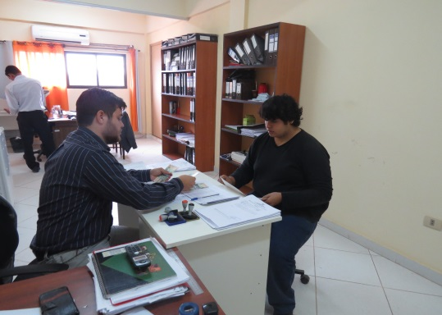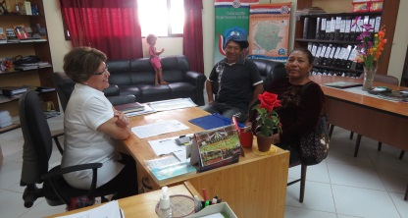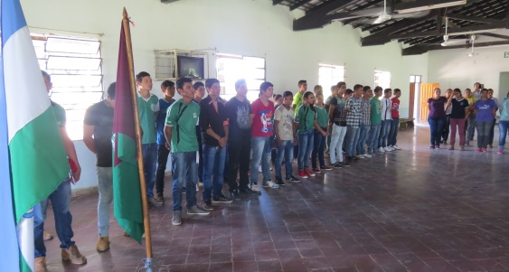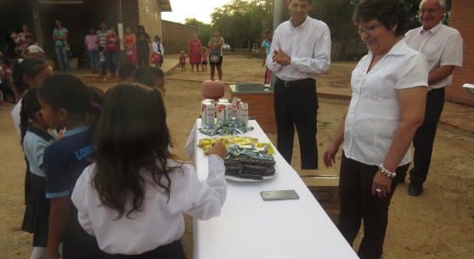

Para lograr los desafíos educativos en cuanto a cobertura se trazan objetivos con visión integradora y acciones concretas en forma participativa, responsable y solidaria, de corto y largo alcance.

7

|  |  |
| --- | --- |
|  | ACTIVIDADES POR SECTOR |
| EDUCATIVO |  |

|  |  |  |
| --- | --- | --- |
| **SECRETARÍA DE EDUCACIÓN Y CULTURA** | | |
| **ACCIONES REALIZADAS** | | |
| Concreción y construcción de aulas por FONACIDE Y Royalties. | | 20 |
| Entrega de Alimentación Escolar (merienda y almuerzo) a instituciones educativas. | | 12.360 |
| Apoyo logístico para realización de capacitaciones y reuniones. | | 30 |
| Proyecto de mejoramiento de instituciones educativas. | | 50 |
| Entrega de becas. | | 263 |
| Fortalecimiento del ámbito cultural (mesas culturales, ferias, biblioteca, patrimonio, jornadas). | | 7 |
| Fortalecimiento del ámbito lingüístico (Normalización del uso de la lengua guaraní). | | 2 |
| **Objetivos Principales** | **Acciones** | **Metas** |
| * 1. Asegurar la cobertura de Alimentación Escolar en merienda y almuerzo escolar que llegue en tiempo y forma a todas las instituciones educativas del departamento. | * Relevamiento de datos sobre Alimentación Escolar in situ en las instituciones educativas. * Presentación de proyecto en el MEC para su estudio y aprobación. * Acompañar el proceso de licitación. * Recepción de productos. * Entrega a las instituciones educativas en vehículos adecuados. * Presentación de informe al MEC – Auditoria, Hacienda y otras dependencias. * Capacitación a cocineras y personal de apoyo. | Llegar al 100% de las instituciones educativas en cuanto a merienda escolar.  100% de escuelas de comunidades indígenas a instituciones con régimen de internado para el almuerzo escolar.  100% a escuelitas rurales primera infancia.  5 etapas anuales, 2 camiones, 2 choferes, 2 ayudantes.  Capacitación calendarizada durante el año. |
| * 1. Asegurar la calidad de los alimentos acorde a las normativas existentes. | * Verificar los productos a ser entregados a las instituciones educativas según normas vigentes. | 1 verificación por cada recepción de productos en la Gobernación |
| * 1. Asegurar la cobertura del programa de apoyo económico en concepto de becas para estudiantes del nivel técnico superior y universitario. | * Seleccionar a los postulantes. * Otorgar el apoyo económico. * Entrega en tres etapas de acuerdo a disponibilidad presupuestaria. * Seguimiento a los estudiantes becados durante y posterior a la culminación de su carrera. | 1 vez al año selección de postulantes.  Entrega del apoyo económico.  Registro de seguimiento. |
| * 1. Construir instalaciones edilicias en las diferentes instituciones educativas del departamento (fondos propios, FONACIDE y otras fuentes). | * Revisión de microplanificación por orden de prioridades. * Elaborar el proyecto de construcción (plano estándar del MEC, municipios, HJD, UOC, etc.). * Funcionamiento de las obras. | 10 aulas anuales.  1 proyecto por cada institución beneficiada y funcionamiento de la misma. |
| * 1. Equipar aulas. | * Relevamiento de datos según microplanificación y nota mediante de las instituciones educativas, llegando al 80% de cobertura. | Valor de Gs. 800.000.000 invertido en mobiliarios y otros equipos |

8

|  |  |
| --- | --- |
|  | ACTIVIDADES POR SECTOR |
| EDUCATIVO |  |

|  |  |  |
| --- | --- | --- |
| * 1. Realizar el Mantenimiento de instituciones educativas. | * Relevamiento de datos según microplanificación y nota mediante de las instituciones educativas, llegando al 50% de cobertura. | 50% de las instituciones educativas oficiales y privadas subvencionadas beneficiadas. |
| * 1. Reparación de instituciones educativas. | * Relevamiento de datos según microplanificación y nota mediante de las instituciones educativas, llegando al 50% de cobertura. | 50% de las instituciones educativas oficiales y privadas subvencionadas beneficiadas. |
| * 1. Fortalecer la implementación del currículo por pueblo de educación indígena. | * Relevamiento de datos. * Reunión con los supervisores educativos afectados. * Acuerdos y compromisos. | Llegar al 50% de los pueblos indígenas con documento preliminar. |
| * 1. Atender la educación en su desarrollo infantil temprano. | * Convocatoria. * Reuniones, seleccionar Instituciones elegibles. * Acuerdos y compromisos. | Llegar a los tres distritos del departamento en tres instituciones diferentes. |
| * 1. Fortalecer la formación profesional de mandos medios (jóvenes y adultos). | * Relevamiento de datos. * Reuniones. * Instalación de un equipo impulsor. * Convenio interinstitucionales. | CREP equipado. 200 jóvenes y adultos capacitados en belleza integral, secretario ejecutivo, informática, electricidad y otros. |
| * 1. Valorar la cultura como medio de vida. | * Mesas culturales, ferias, biblioteca departamental y relevamiento de datos sobre patrimonio. | 5 mesas culturales departamentales anuales.  1 feria departamental y otras distritales.  1 biblioteca construida y equipada en funcionamiento  1 relevamiento sobre patrimonio  5 jornadas de capacitación  ( bibliotecas, antología literaria, pintura indígena y manualidades, taller de teñido) |
| * 1. Fortalecer y valorar el uso equitativo de las lenguas oficiales como medio de vida. | * Reuniones. * Relevamiento de datos. * Jornadas de capacitación. * Acuerdos y compromisos. | 3 reuniones en el departamento con los diferentes actores sociales.  Formato para el relevamiento de datos lingüísticos. |

|  |  |
| --- | --- |
| **BOQUERÓN** | |
| *Instituciones educativas del departamento:* | 210 |
| *Educación Escolar Básica (primero, segundo y tercer ciclo):* | 163 |
| *Educación Media (primero, segundo y tercer año):* | 25 |
| *Educación Permanente Básica (jóvenes y adultos):* | 14 |
| *Educación Media con Enfasis en Nuevas Tecnologías* | 6 |
| *Educación Inclusiva:* | 2 |
| **INSTITUCIÓN DE FORMACIÓN PROFESIONAL SON:** | |
| *Escuela Hogareña Indígena – Campo Alegre:* | 1 |
| *Centro de Formación para Hogar y Nutrición – Neuland:* | 1 |
| *Escuela de Enfermería – Loma Plata, Filadelfia y Yalve Sanga:* | 3 |
| *Instituto de Formación Docente – Filadelfia, Mcal. Estigarribiaa*  *y Yalve Sanga:* | 3 |
| *Centro Indígena Pedagógico - en Yalve Sanga:* | 1 |
| *Centro de Formación Profesional – Loma Plata y Escuela*  *Agropecuarias en Mcal. Estigarribia y Casuarina:* | 3 |
| *Total de alumnos:* | 16.343 |

9

|  |  |
| --- | --- |
|  | ACTIVIDADES POR SECTOR |
| SALUD |  |

La secretaría coordina la implementación del Plan Nacional de Salud con diversas instituciones públicas y privadas a nivel local y nacional, a fin de garantizar la ejecución del mismo en el departamento.

La gobernación de Boquerón posee un hospital propio con 30 camas, donde todos los servicios médicos, cirugías, provisión de medicamentos distribuidos para cada paciente con un promedio de 269 entregados al día en diferentes tipos de fármacos, utilización de ambulancias, provisión de alimentos a pacientes y acompañantes son gratuitos. Este hospital, el Hospital Materno Infantil, es el hospital público más importante del departamento y está ubicado a 450km de la ciudad capital en Villa Choferes del Chaco, sobre la ruta nº 9 Carlos Antonio López (Trans-Chaco), a 15 km de Filadelfia.

|  |  |  |  |
| --- | --- | --- | --- |
| **SERVICIOS BRINDADOS POR EL HOSPITAL DE LA GOBERNACIÓN** | **CANTIDAD**  **TOTAL** | **PROMEDIO**  **MENSUAL** | **OBSERVACION** |
| Atenciones pediátricas de 0 – 5 años: | 2.308 | 192 |  |
| Clínica general: | 2.706 | 226 |  |
| Consultas ginecología: | 1.942 | 162 |  |
| Odontología: | 2.304 | 192 |  |
| Partos: | 373 | 31 |  |
| Traslados a centros de mayor complejidad: | 1.346 | 112 |  |
| Urgencias: | 3.932 | 328 |  |
| Camas hospitalarias disponibles 30 - Promedio ocupadas por día 24 camas. | | | |
| Pacientes internados | 1.234 | 103 |  |
| Cirugías: | 38 | 3 |  |
| Rayos X: | 569 | 47 |  |
| Laboratorio: | 156 | 13 |  |
| Electrocardiograma: | 100 | 8 |  |
| Ecografías: | 612 | 51 |  |
| Atención extramural | 4.920 | 410 |  |
| TOTAL SERVICIOS Y ATENCIONES GRATUITAS ANUALES: | 22.540 | 1.878 |  |

|  |  |
| --- | --- |
| CONSTRUCCIONES | |
| Reparación en general | 138.628.000 |
| Ampliación | 591.796.000 |

10

|  |  |
| --- | --- |
|  | ACTIVIDADES POR SECTOR |
| SALUD |  |

**Actualmente salud cuenta con 8 vehículos dentro de la secretaria y**

**del Hospital Materno Infantil**.

|  |  |
| --- | --- |
| **AREA DE TRANSPORTES** | **2016** |
| AMBULANCIAS | 4 |
| CAMIONETAS | 2 |
| **AREA DE TRANSPORTES** | **PROYECCION 2017** |
| ADQUISICION DE MOVIL | 1 |

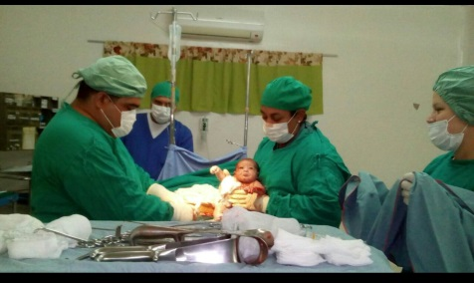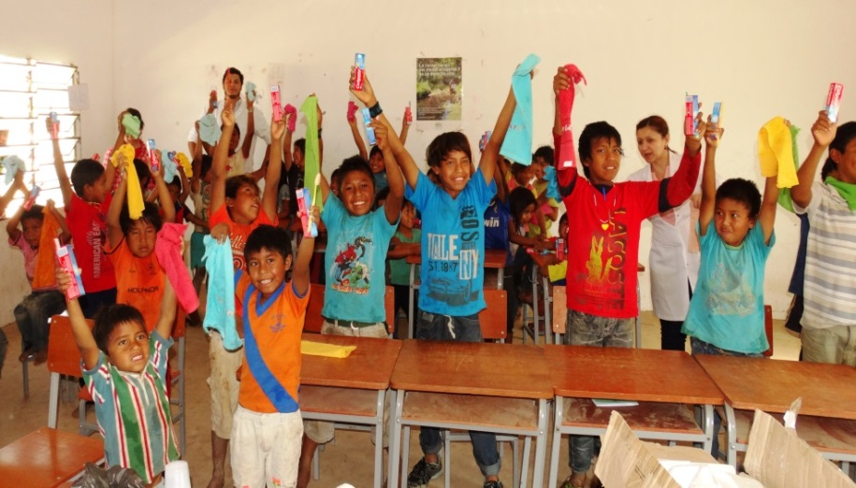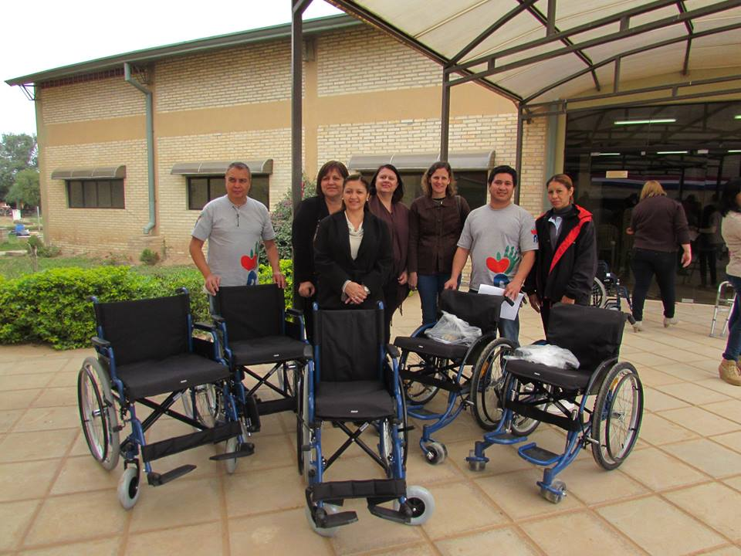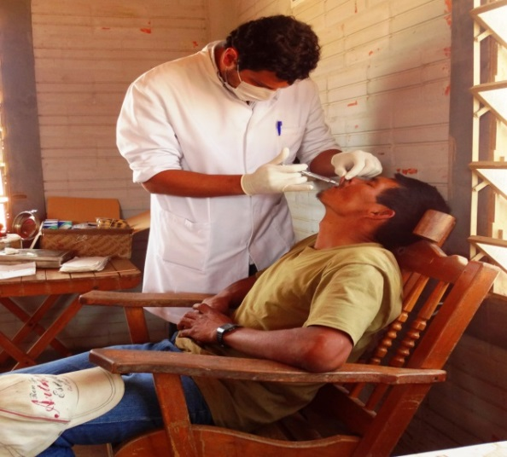

11

|  |  |
| --- | --- |
|  | ACTIVIDADES POR SECTOR |
| PÚBLICAS Y VIALES |  |

Realiza trabajos muy importantes en mejorar y mantener los caminos terraplenados del departamento. Son 2.500 km. de caminos, y anualmente se realizan casi tres mantenimientos, totalizando aproximadamente 7.000 km. También es muy importante la limpieza continua de la franja de dominio de la ruta Transchaco y el acceso a los centro poblacionales más importantes. Además esta red vial está en permanente crecimiento por la apertura de nuevos caminos de todo tiempo. Para todos estos servicios la gobernación cuenta hoy con un parque vial compuesto por: 5 motoniveladoras, 1 pala cargadora, 1 retroexcavadora, 1 excavadora, 1 topadora, 3 camiones volquetes, 1 camión cisterna, 1 camión de 4.000 kilos de capacidad, 1 camión transportador, 7 caseta rodante, 7 traílla, 3 rotativas, 3 perfiladoras de arrastre, 4 rastra pesada, 10 tractores agrícolas y 3 motor generador. Actualmente se encuentra en etapa de ejecución la construcción de alcantarillados y se prevé la adquisición de las siguientes nuevas maquinarias y equipos; 4 motoniveladoras, 1 retroexcavadora, 2 camión cisterna, 12 perfiladora de arrastre, 2 tractores agrícolas, 2 traillas y 1 retroanfibia. La adquisición de estos equipos es muy importante para mantener los caminos departamentales en buenas condiciones y así evitar el aislamiento de la población rural del departamento y permitir a los productores pequeños, medianos y grandes quitar sus producciones con la mayor agilidad posible a los centros de comercialización. Para el logro de estos objetivos, se implementan convenios entre el MOPC, camisones vecinales de caminos, asociaciones de productores y municipios para aunar esfuerzos y trabajar en forma coordinada y mancomunada, de manera a lograr los objetivos propuestos.

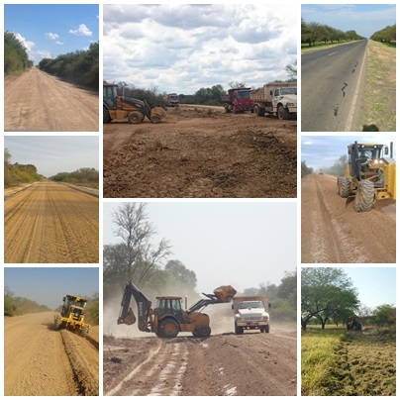

12

|  |  |
| --- | --- |
|  | ACTIVIDADES POR SECTOR |
| PRODUCTIVO Y MEDIO AMBIENTE |  |

La Secretaría de Medio Ambiente y Desarrollo es responsable de coordinar, articular y ejecutar acciones, programas y proyectos concernientes al logro de un desarrollo sostenible e integral de los pobladores del departamento, con énfasis en la población latina-criolla en áreas rurales en condiciones de alta vulnerabilidad, con responsabilidad ambiental. Tiene el objetivo de impulsar y fomentar el desarrollo integral sostenible de la población departamental con responsabilidad, basados en los principios de la equidad social, económica y ambiental.

Promueve el crecimiento, la consolidación y desarrollo del productor brindándoles las herramientas necesarias, facilitando su acceso e incorporación al sistema productivo local, regional y nacional con los mismos estándares de calidad manejada en los distintos sectores.

Precautela el equilibrio armónico entre la producción y la conservación de los recursos naturales, apuntando fuertemente al fomento de la conciencia ambiental en las poblaciones jóvenes y las más carenciadas del departamento.

La valoración de los recursos naturales del departamento es la piedra angular sobre la cual enfoca el desarrollo de los pobladores y productores.

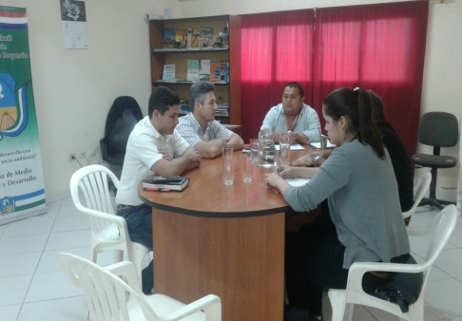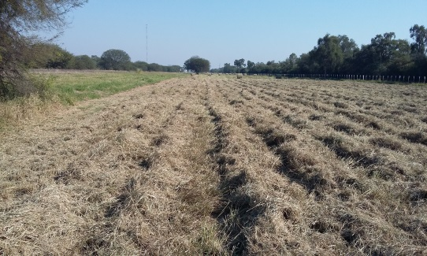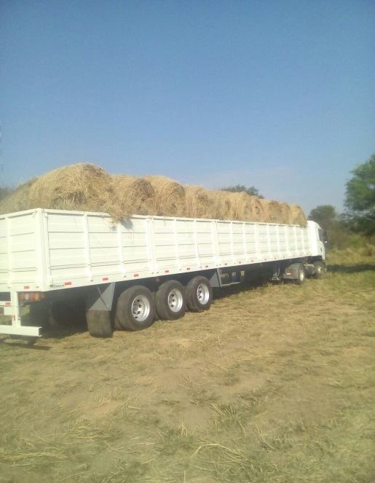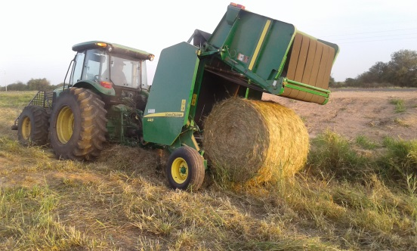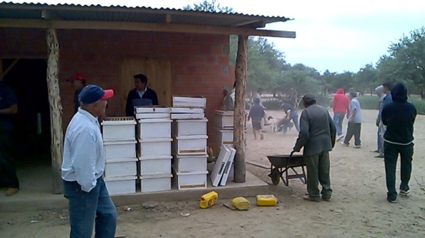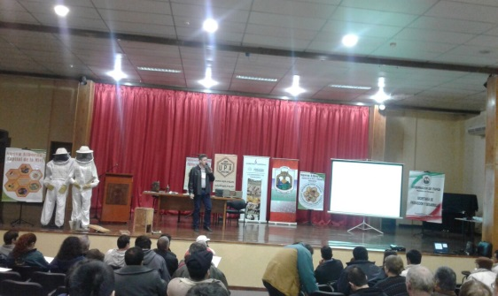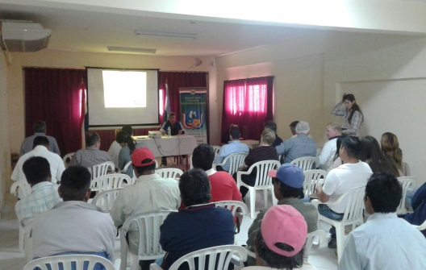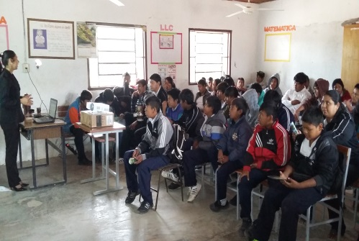

Charla Ambiental

Participación en congreso

Elaboración de heno

Mesa Apicola del Chaco

Productores de mieles

Reunión sobre producción apícola

13

|  |  |
| --- | --- |
|  | ACTIVIDADES POR SECTOR |
| PUEBLOS ORIGINARIOS |  |
|  |  |

Desde la Secretaria de los Pueblos Originarios se impulsa el desarrollo productivo, tanto la producción agrícola como la ganadera. Se brinda asistencia y acompañamiento técnica para impulsar la producción de alimentos de autoconsumo y de renta, apoyando con tractores, implementos, combustibles, semillas de autoconsumo y de renta en el periodo agrícola. De tal forma se busca garantizar la seguridad alimentaria y mejorar la calidad de vida en los Pueblos Originarios, beneficiando cada año a más de 3.000 familias productoras. Además se brinda apoyo a los productores agrícolas con medio de  transporte gratuito para traslado de sus productos agrícolas hasta los mercados locales. Otra actividad es el permanente apoyo y acompañamiento con alimentos, combustibles, repuestos para motosierra, tractores agrícolas y materiales como alambre, balancines, cañerías y accesorios para mejorar las instalaciones pecuarias en las distintas comunidades indígenas.

Se encuentra en proceso de desarrollo el proyecto ganadero denominado “PROFINCA”, que se impulsa conjuntamente con la Secretaria de Medio Ambiente y Desarrollo con el acompañamiento de las siguientes instituciones del gobierno central: Gabinete Social de la Presidencia de la República, Ministerio de Agricultura y Ganadería, Crédito Agrícola de Habilitación y el Instituto Paraguayo del Indígena. Este proyecto beneficiara a familias Indígenas rurales de diversas comunidades del departamento.

Otro de los trabajos enmarcados dentro de las actividades de esta secretaria es el traslado mensual de las personas de la tercera edad para el cobro de las pensión alimentarias y el acompañamiento a la Secretaria de Acción Social, para la inclusión y cobro de ayuda monetaria dentro del programa “TEKOPORA”.

También se realiza la permanente distribución de agua potable para consumo humano a las comunidades indígenas y no Indígenas del departamento. En el año se llega distribuir aproximadamente 12.000.000 de litros del vital líquido.

También se ha concretado la creación del Consejo Departamental de los Pueblos Indígenas. Es función de este consejo el acompañamiento y fortalecimiento de la gestión y desarrollo de las comunidades Indígenas del departamento.

14

Acarreo de agua

Construcción de corrales

Reparación de tractores

Cultivo agrícola

Reparación de motosierrra

Reunión

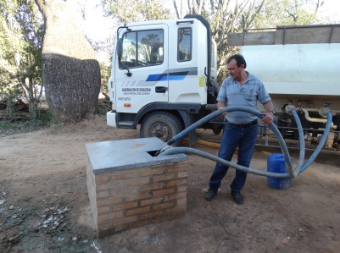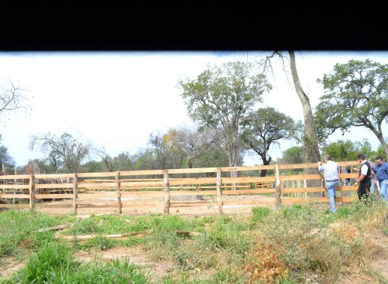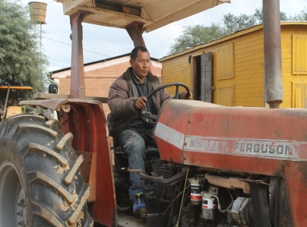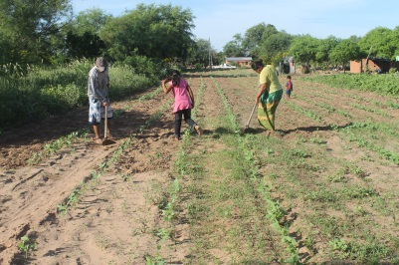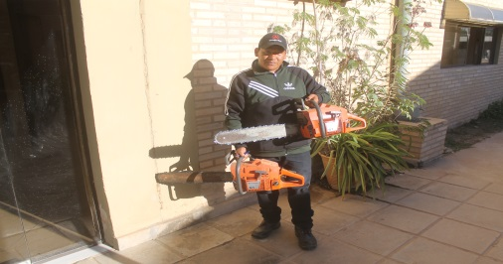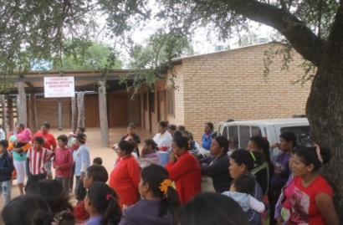

|  |  |
| --- | --- |
|  | ACTIVIDADES POR SECTOR |
| SECRETARIA DE LA MUJER, NIÑEZ Y ADOLECENCIA |  |

La Secretaría de la Mujer, Niñez y Adolescencia de la gobernación de Boquerón efectúa la planificación anual de actividades determinando los objetivos y metas a cumplir, conforme a la directriz del Gobernador y a las políticas establecidas por la entidad y recursos presupuestarios establecidos para tal efecto; además de planificar, organizar, coordinar dirigir efectuar y evaluar actividades del sector conforme a políticas, procedimientos según normativas civiles vigentes.

EJES DE TRABAJO:

IGUALDAD DE OPORTUNIDADES:

Capacitaciones para el hombre y la mujer que propicien igualdad de oportunidades para la inserción laboral: realizando cursos de capacitación en coordinación con el SINAFOCAL, SNP. En total se ha capacitado a 120 mujeres con el curso de panadería, confitería y peluquería hasta la fecha.

TRABAJO CON MIEMBROS DE LA COMUNIDAD:

Trabajar de manera directa con las instancias comunitarias, comisiones de mujeres, comisión vecinal, líderes de comunidades indígenas y grupos de jóvenes. Desde la secretaria de la mujer se apoya con alimentos no perecederos a madres de escasos recursos, discapacitados y ancianos. Se ha entregado 2.017 kg de alimentos y 260 litros de aceite a mujeres indígenas y no indígenas. Así también se le da apoyo con telas, a los grupos de mujeres organizadas del departamento.

UNA VIDA LIBRE DE VIOLENCIA:

La constitución de la Mesa Interinstitucional de violencia de género y trata de personas, según resolución de la Gobernación de Boquerón Nº 601/2012.

ÁREA DE NIÑEZ Y ADOLECENCIA:

Trabajos en coordinación con las CODENIS, Juzgados, Fiscalías, Secretaria Nacional de la Niñez y Adolescencia, Consejos Municipales y entidades involucradas en apoyo a la ley 1.600, código de la niñez y adolescencia .Se han realizado capacitaciones en las instituciones educativas de los tres municipios del departamento. En total se ha beneficiado con estas capacitaciones 3.412 niños y adolescentes, 87 jóvenes y 279 padres de familia. También realizamos apoyo para adecuación de parques infantiles y equipamientos a hogares de refugio de niños en situación de riesgos. También se realizaron las campañas “Respeta Mis Derechos” con el equipo formado para la protección de la niñez y adolescencia del departamento de Boquerón.

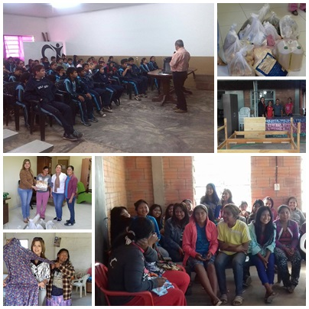

15

|  |  |
| --- | --- |
|  | ACTIVIDADES POR SECTOR |
| NUEVAS SECRETARIAS Y COORDINACIONES |  |

Se han creado:

* Secretaria de Riegos y Emergencia
* Coordinación Área de la Juventud
* Coordinación Área de Turismo
* Coordinación Área de Deportes

A la fecha se encuentran funcionando la nueva secretaria departamental y las tres coordinaciones creadas. Los mismos no cuentan con rubro presupuestario y están siendo cubiertos con presupuesto y personal de otros sectores, hasta tanto tengan su presupuesto correspondiente.

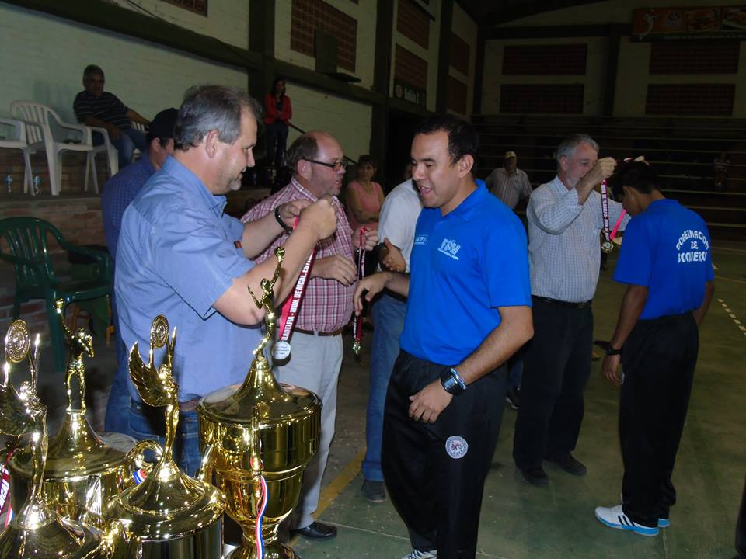

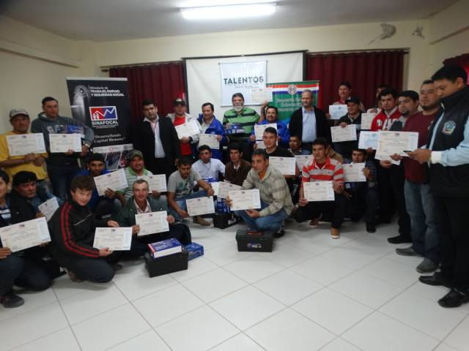

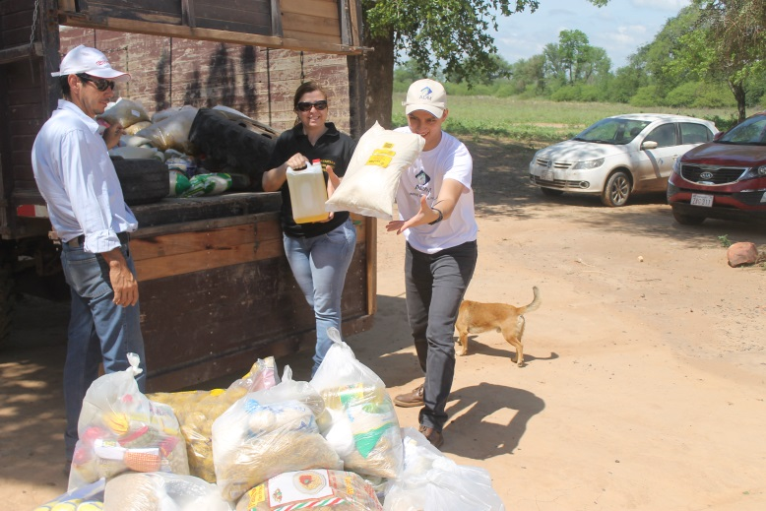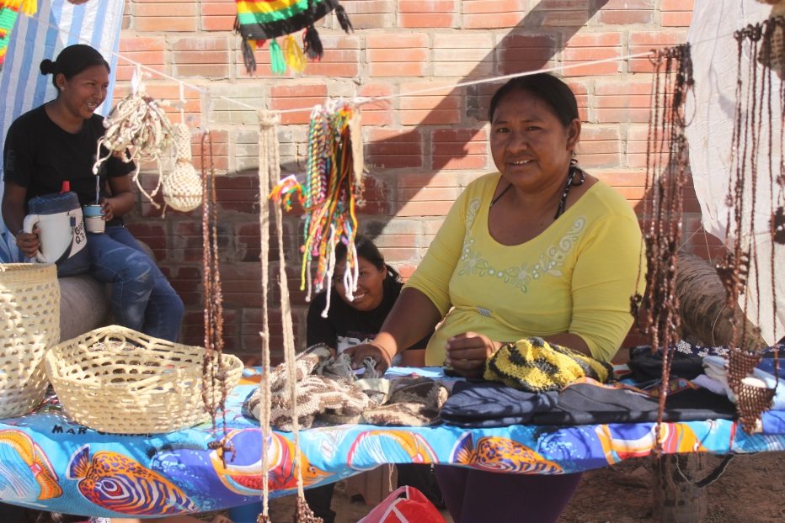

16

|  |  |
| --- | --- |
| ACTIVIDADES POR SECTOR | |
| SECRETARIA DE RIESGO Y EMERGENCIAS |  |

Encargada de abordar y paliar las necesidades y consecuencias, originadas por fenómenos naturales (sequia., inundación, heladas, tormentas, incendios forestales-pastizales, etc.) buscando cambiar el enfoque tradicional centrado en la respuesta ante un desastre, a uno nuevo basado en la gestión y reducción de riesgos, mediante la generación de alternativas que permitan a las poblaciones disminuir su vulnerabilidad ante estos episodios.

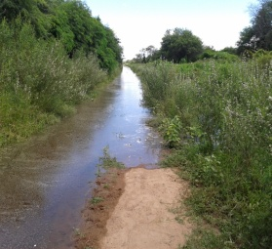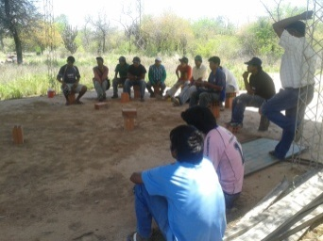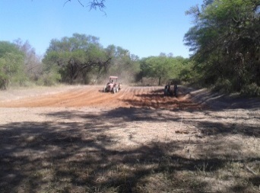

17

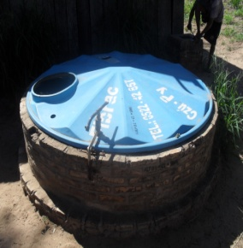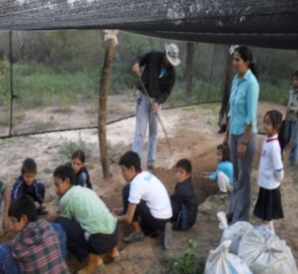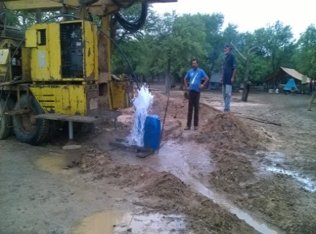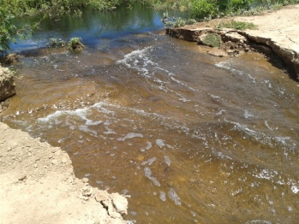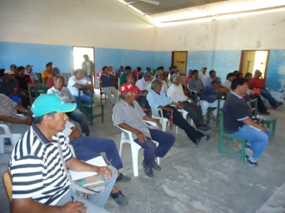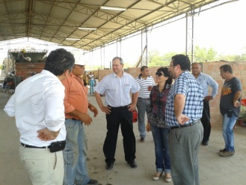

18

|  |  |
| --- | --- |
| ACTIVIDADES POR SECTOR | |
| COORDINACIÓN TURISMO |  |

Es la encargada de llevar a cabo los aspectos políticos y desarrollo de mercados, servicios y prestaciones de índole turístico, con el propósito de fortalecer interrelación entre los municipios del departamento.

FUNCIONES:

1. Promover y difundir la actividad turística del departamento de Boquerón.
2. Promover la formación de conciencia turística y protección de los recursos naturales.
3. Proyectar e Implementar programas de conservar, incrementar, mejorar y difundir el patrimonio turístico del departamento.
4. Planificar las estrategias de comunicación externa para la información turística del departamento.
5. Desarrollar programas de capacitación y concientización de los recursos humanos.
6. Incrementar la calidad de los servicios turísticos y conformar una cultura turística en la población teniendo en cuenta la riqueza intercultural que tiene el departamento y apoyar al desarrollo armónico de la zona.
7. Capacitar a colaboradores involucradas en el área de turismo.
8. Apoyo a la creación del Centro de Interpretación del Gran Chaco Americano.
9. Apoyar y fortalecer el concejo local de turismo y arte.

18

|  |  |
| --- | --- |
|  | ACTIVIDADES POR SECTOR |
| COORDINACIÓN DEPORTES |  |

La Coordinación de Deportes, tuvo activa participación en la organización de los juegos deportivos departamental; en los juegos escolares a nivel país, donde Boquerón fue el segundo departamento que más medallas ha logrado.

**Proyecto realizado de la Coordinación de Deportes de la Gobernación de Boquerón 2016**

* Proveer implementos e indumentarias deportivas a todos los chicos de las distintas escuelas deportivas del departamento.
* Participar en reuniones sobre:
  + Proyecto de construcción del Centro Deportivo Comunitario – Estadio Departamental de la ciudad de Filadelfia.
  + Proyecto de construcción de la segunda parte del Complejo Deportivo Villa Choferes
  + Trabajos para la realización en la selección de valores para la selección paraguaya indígena.
  + Elección de nuevas autoridades**.** Lugar la ciudad de Encarnación.
  + Trazar lineamientos deportivos a nivel nacional conjuntamente con el Consejo de Secretarios y Directores de Deportes del Paraguay en la ciudad de Villa Hayes, Paraguarí, Caazapá, Ciudad del Este, Cnel. Oviedo, Caacupé y Capital
* Realización de la primera vuelta ciclística Uniendo Departamentos que atravesó Itapuá, Paraguarí Guaira, Caaguazú y culminando en Alto Paraná, representando al departamento la profesora Carmen Warkentin. La competencia se realizó del 29 de febrero al 2 de enero. Fue organizada por la CND del Paraguay.
* Realización de torneo femenino de futsal, llevado a cabo en el Polideportivo de Villa Choferes con la participación de 11 equipos y finalizó a mediados de abril.
* Realización de torneo de Integración Paz del Chaco en fecha 10 de Junio en Filadelfia y la revancha el día 12 de Junio en Bolivia. En masculino participo el equipo 3 de Febrero de Villa Choferes y obtuvo el 2do. puesto, mientras que el equipo femenino Liga Deportiva Aborígenes del Chaco consagrándose campeón.
* Realización de torneos:
* Carrera de ciclismo MTB en la Comunidad de Yalve Sanga el día 19 de Abril
* Carrera de ciclismo MTB en la Comunidad Cacique Mayeto el día 1 de Mayo
* Torneo Internacional de Voley para el 1, 2 y 3 de Julio, con la participación de 8 equipos femeninos (1 equipo de Argentina y 1 equipo de Brasil) y 10 equipos masculinos (1 equipo de Argentina y 1 equipo de Brasil).
* Acompañamiento a JUDEDES 07,08, 09, 10 de Septiembre del 2016.

19

|  |  |
| --- | --- |
|  | ACTIVIDADES POR SECTOR |
| COORDINACIÓN JUVENTUD |  |

**Informe de actividades 2016 Coordinación de Juventud Departamental**

* Se dio el lanzamiento del programa de Paraguay Emprende en el CREP, Centro de Recursos para Educación Permanente, con sede en Filadelfia, totalizando 40 participantes. El taller de emprendedurismo, busca potenciar la capacidad de los jóvenes en el departamento.
* Curso de refrigeración básica, con instructores de la SINAFOCAL, con entrega de kits de herramientas. Total de alumnos 40.
* Trabajamos en la creación de centros de estudiantes en las instituciones educativas del departamento.
* Acompañamiento a jóvenes al 3er Campamento Herederos de la Libertad 19 al 20 de agosto del año en curso, en la ciudad de Concepción. Participaron estudiantes de diferentes colegios de este departamento, donde participaron Concepción, Boquerón, San Pedro y Pdte. Hayes.
* Creación de la Red Chaqueña de Departamentos de la Juventud en los tres municipios del Chaco Central.
* Pago de becas universitarias. (ayuda económica) otorgado a más de 45 alumnos del departamento Boquerón, con un aporte de dos millones de guaraníes por estudiantes al año.
* Apoyo a actividades juveniles en las comunidades indígenas en víveres.
* Trabajo en forma conjunta con la Municipalidad de Filadelfia y la Secretaria Nacional de la Juventud, en la creación de espacios de recreación para jóvenes en el barrio Amistad de Filadelfia.

20

18